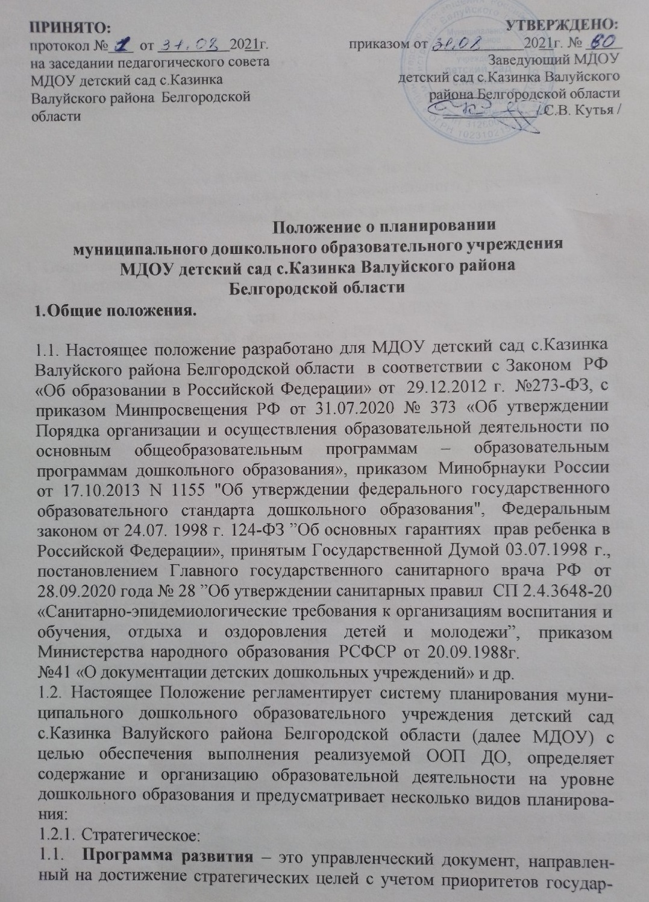ственной политики в сфере образования и результатов проблемного анали- за образовательной ситуации на основе планирования системных позитив- ных изменений, описания содержания инновационной деятельности, кри- териев количественной и качественной оценки достижения прогнозируе- мых результатов.

* + - **Образовательная программа** определяет содержание и организа- цию образовательной деятельности на уровне дошкольного образо- вания.
    - **План деятельности на год -** комплекс мероприятий по реализации тактических задач в определенный временной период для достиже- ния стратегических целей Программы развития, стоящие перед МДОУ
    1. Оперативное:
       - [**Комплексно - тематический план**](http://www.maaam.ru/obrazovanie/tematicheskie-plany)позволяет определить идею ком- плексного подхода, обеспечивающего развитие детей во всех пяти взаимодополняющих образовательных областях, содержания раз- ных образовательных областей планировать вокруг единой общей темы, которая на определенное время становится объединяющей, ис- пользовать проектную деятельность, региональные и этнокультурные ком- поненты, календарные праздники.
       - **Модульное проектирование образовательного процесса** учитывает особенности организации образовательной деятельности, обеспечивает це- лесообразность, системность, цикличность, целостностность, современ- ность, оперативность и качество.
  1. Изменения и дополнения в настоящее положение вносятся педагогиче- ским советом и принимаются на его заседании.
  2. Срок данного положения не ограничен. Положение действует до при- нятия нового.

1. Цели планирования.
   1. Обеспечение реализации основной образовательной программы до- школьной организации с учетом направленности групп.
   2. Осуществление единства, непрерывности, гибкости, точностью, про- гностичности в организации образовательной деятельности.
   3. Обеспечение взаимодействия между педагогами МДОУ.
2. Условия планирования.
   1. Объективная оценка своей работы в момент планирования;
   2. Выделение целей и задач планирования на определенный период рабо- ты, соотнесение их с ООП ДО, по которой организуется образовательный процесс, возрастным составом группы детей в МДОУ;
   3. Четкое представление результатов работы, которые должны быть до- стигнуты к концу планируемого периода;
   4. Выбор оптимальных путей, средств, методов, помогающих добиться поставленных целей.
3. Принципы планирования
   1. Принцип системного подхода, предполагающий диалектное единство и взаимосвязь целей и задач планирования, его структуру и содержание, методов планирования и организации его выполнения, взаимодействия планирования с другими функциями управления.
4. Организация работы
   1. **Требования к составлению и оформлению плана деятельности на год МДОУ.**
      1. План деятельности на год МДОУ является обязательной докумен- тацией дошкольной образовательной организации и рассматривается как инструмент оперативного управления.
      2. План деятельности на год МДОУ включает следующие части:

I часть. Анализ конечных результатов деятельности дошкольной образовательной организации за прошедший учебный год.

II часть. Планирование деятельности дошкольной образовательной ор- ганизации на новый учебный год.

Планирование деятельности дошкольной образовательной организации на летний оздоровительный период.

* + 1. В плане деятельности работы МДОУ, в том числе в «Приложении» (если имеется) для всех мероприятий указывается:

-Раздел работы

-Содержание основной деятельности

-Срок исполнения (неделя, месяц)

-Ответственный за исполнение (должность)

-Формы отчётных документов

* + 1. План деятельности на год МДОУ обсуждается, корректируется и принимается на педагогическом совете перед началом нового учебного го- да.
    2. План деятельности на год МДОУ прошивается, нумеруется, заверя- ется печатью и подписью заведующего и хранится не менее 3 лет.
  1. Требования к составлению и оформлению комплексно- тематического плана
     1. Реализация комплексно-тематического принципа построения образо- вательного процесса позволяет легко вводить региональные и этнокуль- турные компоненты, учитывать специфику дошкольной организации.
     2. Количество тем самостоятельно определяется педагогами, реализу- ющими ООП ДО, и может быть, как сокращено, так и увеличено (дополне- но другими международными, российскими праздниками или событиями).
     3. Комплексно-тематический план может разрабатываться как одним педагогом группы (специалистом), так и совместно, а также творческой группой принятой на педагогическом совете МДОУ.
     4. В комплексно-тематическом плане должны учитываться возрастные особенности, возможности развития и здоровья детей данной группы и конкретные условия МДОУ.
     5. Комплексно-тематический план оформляется в текстовом или таб- личном варианте (по выбору педагога) по схеме:
* месяц
* тема (интегрирующая тема периода).
* развернутое содержание работы (педагогические задачи)
* варианты итоговых мероприятий
  1. Требования к составлению и оформлению модульного проектиро- вания образовательного процесса педагога.
     1. В модульном проектировании образовательного процесса педагога учитываются возрастные особенности, возможности развития и здоровья детей данной группы и конкретные условия группы и МДОУ.
     2. Модульное проектирование образовательного процесса составляет- ся в соответствии с:
* распорядком дня;
* расписанием образовательной деятельности, учитывающего требования к максимальной нагрузке на детей в организованных формах обучения;
* комплексно-тематическим планированием;
* циклограммой рабочего времени педагога.
  + 1. Модульное проектирование образовательного процесса должно быть напечатано.
    2. Основные принципы модульного планирования:
* комплексный подход, обеспечивающий взаимосвязь всех звеньев и сторон педагогического процесса;
* построение педагогического процесса с опорой на взаимодействие, партнерство взрослого с детьми;

реальный учет особенностей региона, обстановки, сезона возраста детей.

* + 1. При планировании содержания образовательной деятельности необ- ходимо учитывать все виды детской деятельности (игровая, познаватель- но-исследовательская, двигательная, общение, коммуникативная и т.д.), ориентироваться на тему и задачи, которые сформулировали исходя из ос- новного содержания образовательной программы дошкольной организа- ции.
    2. Модульное проектирование образовательного процесса **воспитателя**

представлена следующими структурными компонентами:

**Модуль 1.** «Основные направления реализации образовательных об- ластей программы» (Игровая деятельность, Образовательные области:

«Социально – коммуникативное развитие», «Познавательное развитие»,

«Речевое развитие», «Художественно – эстетическое развитие», «Физиче- ское развитие»

**Модуль 2. «**Взаимодействия педагога с детьми» 2.1.Организованная - образовательная деятельность.

2.2.Совместная образовательная деятельность и культурные практики вос- питателя и детей в режимных моментах.

**Модуль 3.** «Самостоятельная деятельность детей» (организация условий для самостоятельной деятельности детей, т.е. создания развиваю- щей предметно – пространственной среды, позволяющей ребенку проявить пытливость, любознательность, познавать окружающее без принуждения, стремиться к творческому отображению познанного, реализовать свое право на свободу выбора деятельности, применить знания, полученные в ходе общения и взаимодействия со взрослым в самостоятельной деятель- ности и реализующегося через предметное наполнение развивающих цен- тров).

* 1. Организация развивающей предметно-пространственной среды
  2. Детская инициатива в различных видах деятельности (способы направ- ления и поддержки детской инициативы «недирективная помощь») 3.3.Поддержка детской инициативы и индивидуальности ребенка.

**Модуль 4.** «Взаимодействие с родителями (законными представите- лями) воспитанников» (педагогический мониторинг, педагогическая под- держка, психолого – педагогическая поддержка семьи повышение компе- тентности родителей (законных представителей) в вопросах развития и об- разования, охраны и укрепления здоровья детей)

**Модуль 5.** «Взаимодействие с узкими специалистами»

* + 1. Схематично модульное проектирование образовательного процесса воспитателя представлено в Приложении 1.
    2. Модульное проектирование образовательного процесса **музыкаль- ного руководителя** представлена следующими структурными компонен- тами:

**Модуль 1.** «Основные направления реализации образовательных об- ластей программы» (Игровая деятельность, Образовательные области:

«Социально – коммуникативное развитие», «Познавательное развитие»,

«Речевое развитие», «Художественно – эстетическое развитие», «Физиче- ское развитие»

**Модуль 2.** «Взаимодействия педагога с детьми» 2.1.Организованная - образовательная деятельность.

2.2.Совместная образовательная деятельность и культурные практики вос- питателя и детей в режимных моментах.

**Модуль 3.** «Самостоятельная деятельность детей» (организация условий для самостоятельной деятельности детей, т.е. создания развиваю- щей предметно – пространственной среды, позволяющей ребенку проявить пытливость, любознательность, познавать окружающее без принуждения, стремиться к творческому отображению познанного, реализовать свое право на свободу выбора деятельности, применить знания, полученные в

ходе общения и взаимодействия со взрослым в самостоятельной деятель- ности и реализующегося через предметное наполнение развивающих цен- тров).

* 1. Организация развивающей предметно-пространственной среды
  2. Детская инициатива в различных видах деятельности (способы направ- ления и поддержки детской инициативы «недирективная помощь») 3.3.Поддержка детской инициативы и индивидуальности ребенка.

**Модуль 4.** «Взаимодействие с родителями (законными представите- лями) воспитанников» (педагогический мониторинг, педагогическая под- держка, психолого – педагогическая поддержка семьи повышение компе- тентности родителей (законных представителей) в вопросах развития и об- разования, охраны и укрепления здоровья детей)

**Модуль 5.** «Взаимодействие с узкими специалистами»

* + 1. Схематично модульное проектирование образовательного процесса

**музыкального руководителя** представлено в Приложении 2.

* + 1. Модульное проектирование образовательного процесса **инструкто- ра по физической культуре** представлена следующими структурными компонентами:

**Модуль 1.** «Основные направления реализации образовательных об- ластей программы» (Игровая деятельность, Образовательные области:

«Социально – коммуникативное развитие», «Познавательное развитие»,

«Речевое развитие», «Художественно – эстетическое развитие», «Физиче- ское развитие»

**Модуль 2.** «Взаимодействия педагога с детьми» 2.1.Организованная - образовательная деятельность.

**Модуль 3.** «Самостоятельная деятельность детей» (организация условий для самостоятельной деятельности детей, т.е. создания развиваю- щей предметно – пространственной среды, позволяющей ребенку проявить пытливость, любознательность, познавать окружающее без принуждения, стремиться к творческому отображению познанного, реализовать свое право на свободу выбора деятельности, применить знания, полученные в ходе общения и взаимодействия со взрослым в самостоятельной деятель- ности и реализующегося через предметное наполнение развивающих цен- тров).

* 1. Организация развивающей предметно-пространственной среды
  2. Детская инициатива в различных видах деятельности (способы направ- ления и поддержки детской инициативы «недирективная помощь») 3.3.Поддержка детской инициативы и индивидуальности ребенка.

**Модуль 4.** «Взаимодействие с родителями (законными представите- лями) воспитанников» (педагогический мониторинг, педагогическая под- держка, психолого – педагогическая поддержка семьи повышение компе- тентности родителей (законных представителей) в вопросах развития и об- разования, охраны и укрепления здоровья детей)

**Модуль 5.** «Взаимодействие с узкими специалистами»

* + 1. Схематично модульное проектирование образовательного процесса

**инструктора по физической культуре** представлено в Приложении 3.

* + 1. Модульное проектирование образовательного процесса **социального педагога** представлена следующими структурными компонентами:

**Модуль 1.** «Основные направления реализации образовательных об- ластей программы» (Игровая деятельность, Образовательные области:

«Социально – коммуникативное развитие», «Познавательное развитие»,

«Речевое развитие», «Художественно – эстетическое развитие», «Физиче- ское развитие»

**Модуль 2.** «Взаимодействия педагога с детьми» 2.1.Коррекционно – образовательная деятельность.

**Модуль 3.** «Самостоятельная деятельность детей» (организация условий для самостоятельной деятельности детей, т.е. создания развиваю- щей предметно – пространственной среды, позволяющей ребенку проявить пытливость, любознательность, познавать окружающее без принуждения, стремиться к творческому отображению познанного, реализовать свое право на свободу выбора деятельности, применить знания, полученные в ходе общения и взаимодействия со взрослым в самостоятельной деятель- ности и реализующегося через предметное наполнение развивающих цен- тров).

* 1. Организация развивающей предметно-пространственной среды
  2. Детская инициатива в различных видах деятельности (способы направ- ления и поддержки детской инициативы «недирективная помощь») 3.3.Поддержка детской инициативы и индивидуальности ребенка.

**Модуль 4.** «Взаимодействие с родителями (законными представите- лями) воспитанников» (педагогический мониторинг, педагогическая под- держка, психолого – педагогическая поддержка семьи повышение компе- тентности родителей (законных представителей) в вопросах развития и об- разования, охраны и укрепления здоровья детей)

**Модуль 5.** «Взаимодействие с узкими специалистами»

5.3.11. Схематично модульное проектирование образовательного процесса

**социального педагога** представлено в Приложении 4.

5.3.12. Модульное проектирование образовательного процесса **воспитате- ля с правом преподавания английского языка** представлена следую- щими структурными компонентами:

**Модуль 1.** «Основные направления реализации образовательных об- ластей программы» (Игровая деятельность, Образовательные области:

«Социально – коммуникативное развитие», «Познавательное развитие»,

«Речевое развитие», «Художественно – эстетическое развитие», «Физиче- ское развитие»

**Модуль 2.** «Взаимодействия педагога с детьми» 2.1.Организованная образовательная деятельность.

**Модуль 3.** «Самостоятельная деятельность детей» (организация условий для самостоятельной деятельности детей, т.е. создания развиваю- щей предметно – пространственной среды, позволяющей ребенку проявить

пытливость, любознательность, познавать окружающее без принуждения, стремиться к творческому отображению познанного, реализовать свое право на свободу выбора деятельности, применить знания, полученные в ходе общения и взаимодействия со взрослым в самостоятельной деятель- ности и реализующегося через предметное наполнение развивающих цен- тров).

* 1. Организация развивающей предметно-пространственной среды
  2. Детская инициатива в различных видах деятельности (способы направ- ления и поддержки детской инициативы «недирективная помощь») 3.3.Поддержка детской инициативы и индивидуальности ребенка.

**Модуль 4.** «Взаимодействие с родителями (законными представите- лями) воспитанников» (педагогический мониторинг, педагогическая под- держка, психолого – педагогическая поддержка семьи повышение компе- тентности родителей (законных представителей) в вопросах развития и об- разования, охраны и укрепления здоровья детей)

**Модуль 5.** «Взаимодействие с узкими специалистами»

5.4.11. Схематично модульное проектирование образовательного процесса **воспитателя с правом преподавания английского языка** представлено в Приложении 5.

1. Ответственность и контроль
   1. Модульное проектирование образовательного процесса педагога явля- ется обязательным документом.
   2. Контроль модульного проектирования образовательного процесса пе- дагога осуществляет старший воспитателей не реже одного раза в месяц, а так же в соответствии с запланированными в плане деятельности ДОО контрольными мероприятиями.
      1. Старший воспитатель в листе контроля фиксирует дату проверки, цель и рекомендации, с которыми знакомит воспитателей и следит за их выполнением.
   3. Педагоги, ответственные за проведение мероприятий запланирован- ных в модульном проектировании образовательного процесса, несут пер- сональную ответственность за их выполнение.
   4. Все виды планов согласовываются со старшим воспитателем и утвер- ждаются руководителем ДОО.
   5. Все виды планов хранятся не менее трех лет.